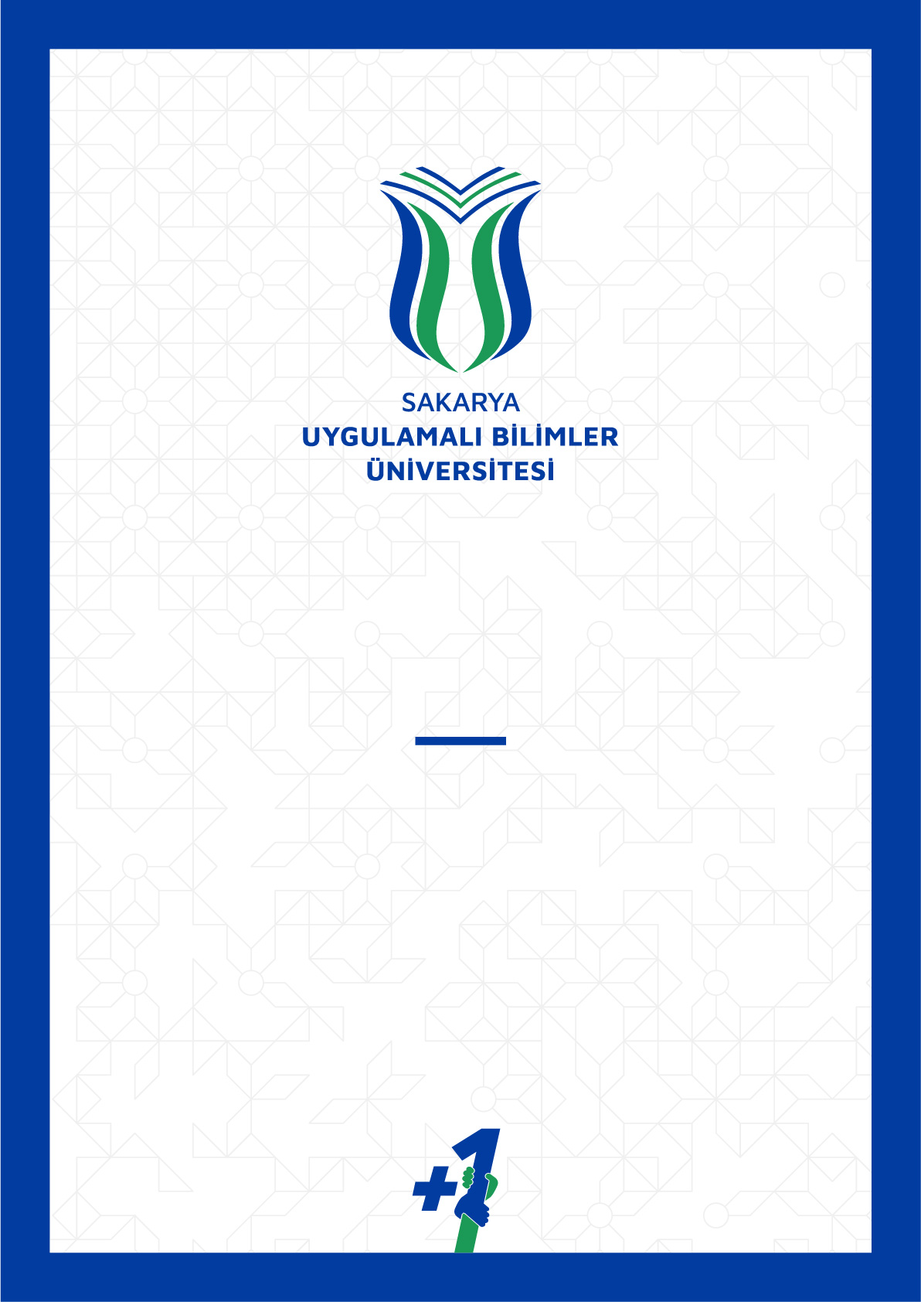

**2024 - 2025 | BAHAR**

**BAP 204 – MAKİNE ÖĞRENMESİ**

**ÖDEV**

:…………………………………………………………………………………..

:………………………………………………………………………………….. :…………………………………………………………………………………..

:…………………………………………………………………………………..

:…………………………………………………………………………………..

:…………………………………………………………………………………..

Adı Soyadı

Programı

Okul No

Ödev Başlığı

Danışmanı

Okulu

**Öğrencinin**

